四川省贸促会 | 文件
四川省经济和信息化厅 | 文件

川贸促〔2026〕28号

关于组团赴南非和肯尼亚开展贸易投资促进
活动的通知

各市（州）贸促会、经济和信息化局，相关企业：
为深入贯彻落实中非合作论坛精神，持续深化我国与南非、肯尼亚等非洲国家“新时代全天候中非命运共同体合作关系”，抢抓对非实施零关税政策的重大历史机遇，推动贸易投资合作提质升级，进一步挖掘在基础设施、新能源、农业、绿色经济、机械制造及数字经济等领域的合作潜力，拟于2026年8月30至9月6日组织代表团赴南非举办“2026中国（四川）-南非贸易投资对接洽谈会暨‘四川制造’推介会”，参加在肯尼亚内罗毕举办的“2026年肯尼亚国际工业展”，鼓励和支持“四川制造”企业和产品开拓多元化市场，培育外贸竞争新优势，促进“一带一路”国际合作，进一步提升“四川制造”品牌形象和拓展国际市场渠道。
请各市（州）贸促会、经济和信息化局积极动员组织企业参展参会，现将相关事项通知如下。
一、时间与行程（暂定）
（一）出访时间：2026年8月30日至9月6日，全程8天。
（二）出访行程：成都-南非（约翰内斯堡）-肯尼亚（内罗毕）-成都。
二、主要任务
（一）举办“2026中国（四川）-南非贸易投资对接洽谈会暨‘四川制造’推介会”
1.时间：2026年8月31日
2.地点：南非约翰内斯堡
3.内容：展商推介产品，并与当地行业商（协）会、相关企业或机构开展贸易投资促进对接洽谈。
（二）参加“2026年肯尼亚国际工业展”
1.时间：2026年9月3日至5日
2.地点：肯尼亚内罗毕沙立会展中心
该展会始办于2018年，已连续成功举办了八届。展会共吸引1750家企业参展，累计接待到会专业采购商达40000余名，展出面积累计达39500多平方米。已成为国内企业开拓肯尼亚和东非市场及中非双向投资贸易交流的重要途径和平台。2026年第九届肯尼亚国际工业展预设展位300个，展会面积6000平方米。除传统展会所具备的产品展示、商务洽谈功能外,展会还将采用“前展后仓”新模式,配有肯尼亚当地常年展厅及海外仓,为参展企业提供常年展示展销、海外仓储等服务。
- 调研考察
调研考察相关企业、机构，并开展座谈。
三、出访费用和补贴政策
（一）出访费用
1.展位费：￥35800元/个（9平方米）。
2.人员费：另行通知。
（二）补贴政策
1.参照2026年度“川行天下”活动政策给予参与本次参展企业展位费、人员费用补贴，费用先交后补。
2.展品运输及报关费用：参展展品由我会统一运输和报关，每家参展企业展品不超过1M³或50KG，费用由我会承担；若参展展品超过1M³/家或50KG/家，超出部份所产生的相关费用由参展企业自行承担。
3.本团组由四川省国际展览中心具体承办，请将相关费用汇入以下指定账户：
户 名：四川省国际展览中心
账 号：1253 4066 5306
开户行：中国银行成都沙湾支行
四、注意事项
（一）严禁假冒伪劣及侵犯知识产权的产品随团参展。
（二）随团出访人员请提前办理好个人护照，护照有效期不少于6个月，报名确认后非紧急情况原则上不更换出访人员。
（三）有意愿参展参会企业于7月20日前将参展参会合同填妥，加盖公章后以邮件或传真的形式传至省贸促会贸易投资促进部。收到参展确认通知后3日内将展位费汇至指定账户。
特此通知。
附件：1.2026年肯尼亚国际工业展参展合同
2.肯尼亚市场及展会介绍
3.南非市场概况

四川省贸促会 四川省经济和信息化厅
2026年5月15日
（联系人：省贸促会唐友均，电话：19828930681；经济和信息化厅赵灿，电话：19102800328。）

附件1
2026年肯尼亚国际工业展参展合同

单位名称 | 中文
单位名称 | 英文
单位地址 |  |  |  |  |  |  |  | 电话
联系人 |  |  | 职务 |  |  |  |  | 手机
展位与出访人员 | 参展展位申请：标准展位（9m²/个，￥35800元/个）： 个
展位与出访人员 | 出访人员（￥ 元/人）： 人
参展商品
洽谈意向 |  |  |  |  |  |  |  | 客商类别
出访人员资料
姓名 | 性别 | 职务 |  | 护照号码 |  | 护照有效期 |  |  | 身份证号码 |  | 手机号
费用总计 |  | ￥ 元（大写： 元整）
参展参会注意事项
1.随团出访人员请提前办理好个人护照，非紧急情况原则上不更换出访人员。
2.参展单位及出访人员须按要求参加出访前培训；做好参展前准备工作。
3.展览期间，参展单位须遵守本次展会活动相关规定。
4.出访期间，出访人员须服从代表团的统一指挥和工作安排。
5.出访期间统一安排住宿为双人标准间、航班舱位为经济舱位，选择此标准以外的出访人员须加收因此增加的房间和舱位差价费用、具体费用另行通知。
组织单位：四川省国际展览中心  代表签字  日期：2026年 月 日 |  |  |  |  |  |  | 参展单位：  代表签字  日期：2026年 月 日
附件2
肯尼亚市场及展会介绍

一、市场概况
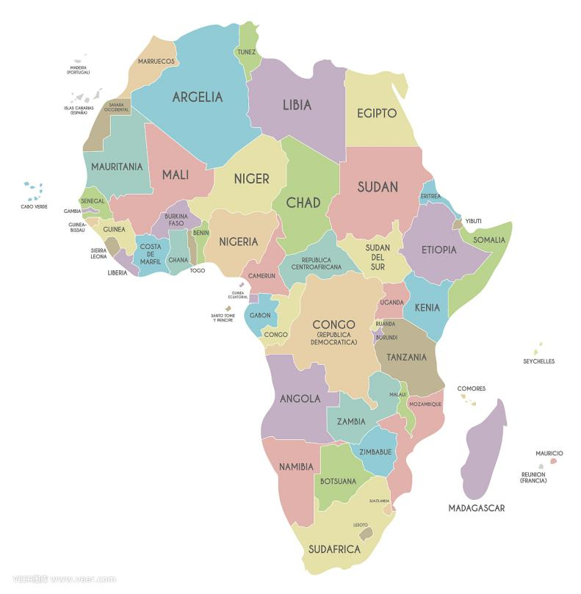
肯尼亚位于非洲东部，东邻索马里，南接坦桑尼亚，西连乌 干达，北与埃塞俄比亚、南苏丹交界，东南濒临印度洋，地理位 置优越，是东非的贸易中转中心，也是非洲的门户和运输枢纽， 其港口对邻国的贸易辐射能力强。肯尼亚是非洲经济基础较好的 国家之一，从长远来看，肯尼亚经济发展趋势向好，经济快速发展不断地促进肯尼亚的城市化进程，市场潜力巨大，此外肯尼亚汇率稳定，无外汇管制，外资公司的利润可以自由汇入汇出。作为海上丝路自然与历史的延伸，肯尼亚已经成为“一带一路”倡议在非洲的重要支点，也是众多中国企业“走进非洲”的首站。
二、展会简介
肯尼亚国际工业展由非洲之巅展览（肯尼亚）有限公司主办， 始办于2018年，已连续成功举办了八届。在国内外有关机构及国内外企业的的大力支持和高度认可下，2018年-2025年前8届展会共吸引1750家企业参展，累计接待到会专业采购商达40000余名，展出面积累计达39500多平方米。展会已成为国内企业开拓肯尼亚和东非市场及中非双向投资贸易交流的重要途径和平台。2026第九届肯尼亚国际工业展预设展位300个，展会面积6000平方米。除传统展会所具备的产品展示、商务洽谈功能外,展会还将采用“前展后仓”新模式,配有肯尼亚当地常年展厅及海外仓,为参展企业提供常年展示展销、海外仓储等服务。
三、往届回顾
上届于2025年9月4日-6日在内罗毕沙立会展中心成功举办。展会得到了肯尼亚投资局、肯尼亚国家工商会等单位的大力支持，展会共吸引来自中国山东、河南、浙江、江西、福建、广东等地区及肯尼亚当地的200多家企业参展，同时，展会还吸引了肯尼亚本地以及乌干达、坦桑尼亚等东非周边国家的60余家企业参与，显著提升了展会的国际参与度，展出面积5000多平方米。参展展品涉及机械设备、CNC数控机床、车辆及配件、建材、五金工具、光伏新能源、化工等行业。
展会期间，累计接待肯尼亚及乌干达、卢旺达、坦桑尼亚、索马里等周边国家到访专业客商达22000人次，其中包含精准定向邀约专业买家5294人，商协会采购团约1000人。展会意向成交额达8600万美元。
四、展品范围
1.基础设施建筑机械：工程机械、建筑机械、矿山机械、机械机床及配件（雕刻机、切割机、打标机、轴承、钢球等）、交通及物流运输、医疗机械、纺织机械、环保机械、成套设备、仓储设备等；
2.农业机械：畜牧机械、饲料机械、通用机械、食品机械、包装机械等；
3.建材五金：板材、铝材、钢材、玻璃、涂料、泵阀、隔热材料、耐火及防水材料、五金工具及管件等；
4.电力新能源：电力设备、发电机、电线电缆、照明设备、光伏发电设备等；
5.环保及化工：环保水处理产品、化肥、农药、日化用品、精细与专用化学品、塑料制品、医药医疗用品等；
6.整车、汽配及轮胎：汽车、摩托车、新能源电动车及相关汽配、轮胎等产品等；

附件3
南非市场概况

一、南非市场概况
南非是非洲大陆工业化程度最高的经济体，被誉为非洲的“经济领头羊”，在金融、法律、能源、通信和交通等领域处于非洲领先地位。2026年南非经济有望增长1.6%，高于2025年的1.4%。未来三年平均增速预计为1.8%。其重点发展领域包括
1.农业：2025年农业出口额达151亿美元，创历史新高。农产品产量增长及出口市场多元化政策推动了农业的强劲发展。
2.旅游业：贡献了约9%的国内生产总值，创造了约150万个就业岗位。2025年接待国际游客1048万人次，同比增长17.6%，创下历史新高。
3.绿色产业与矿业：南非正加快推进绿色转型，自2026年3月起实施新能源汽车相关税收抵扣政策，支持本地电池制造业，带动了南非矿业的较快增长。
二、南非与中国的经贸往来
我国已连续17年稳居南非最大贸易伙伴，2025年，双边贸易额突破535亿美元，包括南非向我国出口的柑橘、葡萄酒、牛油果、西梅、油桃等优质农产品，以及铂族金属、锰、铬等关键矿物。我国向南非出口电力设备、机械设备、电子产品和汽车等。目前，有超过200家成规模的中资企业在南非投资兴业，直接投资存量超过117亿美元，涉及基础设施、汽车制造、矿产加工、新能源、数字经济等多个领域。
2026年5月1日起，我国将向包括南非在内的53个非洲建交国全面实施100%税目产品零关税，将极大降低南非产品进入中国市场的门槛。

